Лекція 6. Ентропія джерел дискретних повідомлень. Джерело Хартлі, Бернуллі, Маркова. Надмірність джерел повідомлень

6.1. Ентропія джерел дискретних повідомлень.

Поняття джерела інформації є найважливішим поняттям теорії інформації. Як вже наголошувалося, джерело інформації може бути представлений ансамблем джерела. Дискретним джерелом інформації вважається джерело, представлене ансамблем, безліч значень якого є дискретною. Безперервним джерелом інформації вважається джерело, представлене ансамблем, безліч значень якого є безперервною.
З погляду теорії інформації джерело вважається заданим повністю, якщо є деяка імовірнісна модель, що дає опис імовірності процесу появи сигналів на виході джерела. Для опису послідовності станів джерела використовуються математичні моделі у вигляді дискретних або безперервних випадкових процесів. Основу цього опису складає імовірнісна міра ансамблю джерела. При цьому в загальному випадку вважається, що імовірнісна міра визначається станом джерела і може змінюватися під час переходу його з одного стану в іншій. Для побудови дискретного джерела необхідно знати алфавіт джерела X = {x₁, …, x_{M}}, з якого формуються букви u_{i}, відповідне певним станам U_{i}.
Хай ū =(… u₋₁, u₀, u₁, …) позначає послідовність букв, вироблювану джерелом, в якому кожна буква u_{i} вибирається з дискретного алфавіту X. Тоді повний опис імовірності джерела задається імовірністю p(u_{j+1}, …, u_{j+L}), визначеною для всіх L послідовностей всіх початкових моментів j. При такому підході джерело описується як довільний дискретний випадковий процес.
Дискретне джерело називається стаціонарним, якщо опис імовірності не залежить від початку відліку часу (умови формування повідомлень дискретним джерелом не змінюються в часі), тобто якщо виконується умова:

p (u₁, u₂, …, u_{L}) = p (u_{j+1}, u_{j+2}, …, u_{j+L}) (6.1)

для всіх довжин L, цілих чисел j і послідовностей ū_{L}=(u_{j+1}, u_{j+2},…,u_{j+L}).
Вираз (1) означає, що імовірність того, що джерело виробляє послідовність ū_{L}=(u₁, u₂,…,u_{L}) на інтервалі від 1 до L, рівна імовірності того, що виробляється точно така ж послідовність на інтервалі від j+1 до j+L. Тобто зрушення послідовності на j не змінює її імовірності.
Дискретне джерело називається періодичним, якщо (6.1) справедливо для всіх j, які є кратними деякого цілого числа m > 1. Якнайменше значення m, що задовольняє цій умові називається періодом m_{T}. Якщо розглядати блоки букв періодичного джерела з періодом m_{T} як деякі «супербукви» більшого алфавіту, то послідовність супербукв так само виявиться стаціонарною.
Стаціонарне джерело, що володіє властивістю ергодичності, називається ергодичним. Ергодичність означає, що статистичні закономірності, одержані при дослідженні одного досить довгого повідомлення (ū_{L}=(u₁, u₂,…,u_{L}) при L → ∞) з імовірністю близької до одиниці справедливі для всіх повідомлень, створюваних джерелом.
Основною інформаційною характеристикою джерел інформації є ентропія. Для дискретних джерел це ентропія на букву джерела, для безперервних – диференціальна (відносна) ентропія.

6.2. Джерела Хартлі, Бернуллі, Маркова.

Отже, в теорії інформації ентропія джерела є його основною характеристикою. Ця величина кількісно характеризує невизначеність адресата відносно того, яке чергове повідомлення буде послане.
За відсутності перешкод в каналі зв'язку кількість інформації, що передається по каналу зв'язку, рівна апріорній ентропії адресата (або ентропії джерела). Тому ентропія джерела є мірою інформативності повідомлень, тобто характеризує кількість інформації, що міститься в повідомленнях, створюваних джерелом. Нарешті, виявляється, що ентропія джерела визначає кількість двійкових знаків, необхідних для кодування створюваних джерелом повідомлень.
Розглянемо різні джерела дискретних повідомлень і їх характеристики.
Джерела Хартлі – Джерела з рівноімовірними і статистично незалежними символами в повідомленнях. При розгляді найпростішого джерела було встановлено, що його повідомлення математично моделюються дискретною послідовністю {х_{ij}}. Використовування математичної моделі для вивчення реального явища припускає обов'язковим переклад на мову математики властивостей досліджуваного явища; в даному випадку необхідно формалізувати правила складання дискретним джерелом повідомлень довжини на своєму виході.
Що стосується простого джерела, то правила складання його повідомлень гранично прості: будь-який символ алфавіту в повідомленні може бути використаний незалежно від інших елементів і досконало рівноправний зі всіма іншими символами алфавіту.
Статистичний аналіз символів в таких послідовностях здійснювати не потрібно, оскільки у рівноімовірних статистично незалежних символів умовна імовірність дорівнює безумовним і визначається як 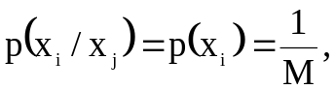 тобто залежать лише від величини потужності алфавіту M. Такі джерела називатимемо джерелами нульового типа або джерелами Хартлі, а величини їх інформаційних мір відзначати підрядковим індексом «о». Ентропія джерела Н₀ виходить максимальною величиною
Н₀=H_{max}=logM, (6.2)
або
H´₀=H´_{max}=N∗ H_{max}, (6.3)
де H´ - продуктивність джерела.
Для прикладу здійснемо математичний опис декількох простих дискретних джерел:
- двійкового джерела:
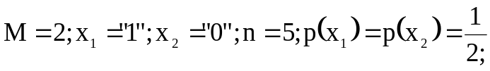
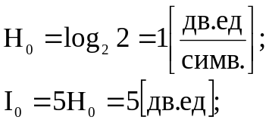
- трійкового джерела:
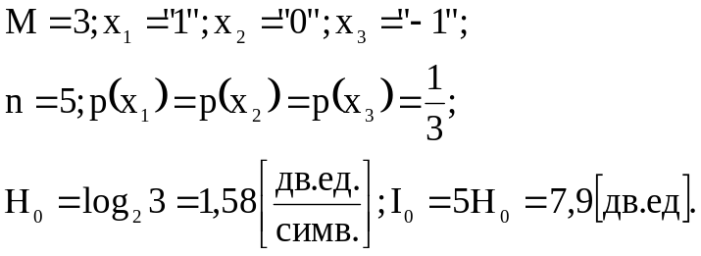
Таким чином, для математичного опису простих джерел достатньо вказати кількість символів в їх алфавіті M і довжину повідомлення .
Джерела Бернуллі - Джерела з нерівноімовірними і статистично незалежними символами в повідомленнях. Нескладно уявити собі інші, ніж у джерел Хартлі, правила формування повідомлень з елементів алфавіту.
Припустимо, наприклад, що про джерело відоме наступне: алфавіт джерела має потужність , але його здатність генерувати різні символи алфавіту різна: елемент 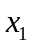 він може генерувати необмежено, елементів 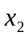 джерело здатне створити за час своєї роботи декілька менше, ніж елементів , елементів  - ще менше і т.д. Очевидно, що в повідомленнях дуже великої довжини у такого джерела імовірність появи різних букв різна, навіть якщо вибір елементів алфавіту для формування повідомлення здійснюється статистично незалежно.
Математичною моделлю таких повідомлень буде дискретна випадкова послідовність, елементи в якій нерівноімовірні, але вибір даного елементу здійснюється в незалежних від попередніх виборів умовах. Такі послідовності в математиці відомі як послідовності Бернуллі, а джерело, що формує такі послідовності називається дискретним джерелом без пам'яті.
Його повний математичний опис створюється на основі одночасно статистичного аналізу безумовної імовірності появи символів алфавіту в повідомленнях 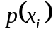. Аналогічно дискретні джерела, символи алфавіту яких в повідомленнях з'являються статистично незалежно, але з різною імовірністю, називатимемо джерелами першого типа або джерелами Бернуллі, а величини їх інформаційних заходів відзначати підрядковим індексом «1» (наприклад, 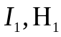).
Для математичного опису джерел Бернуллі необхідно задати їх алфавіт у вигляді ансамблю імовірності
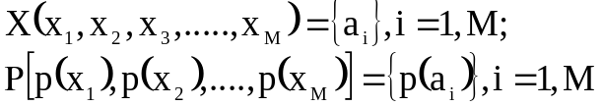
і вказати довжину повідомлень, сформованих на їх виходах. Зрозуміло, що кількість 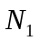 різних повідомлень, яка може бути створене джерелом Бернуллі на виході при відомих його параметрах 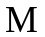 і n, вже не буде рівна, як у джерел Хартлі 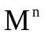, а буде декілька менше.
Ентропія джерела Бернуллі обчислюється по формулі:
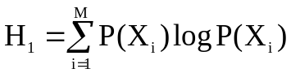
Джерела Маркова – Джерела з нерівноімовірними і статистично залежними символами в повідомленнях. До цього типу дискретних джерел відноситимемо такі джерела, повідомлення на виході яких формується при не рівноімовірній і залежній вибірці елементів алфавіту джерела. Дискретні випадкові послідовності з такими властивостями вивчав російський математик А.А.Марков, його ім'ям і названі джерела з вказаними правилами формування повідомлень. Дискретне джерело Маркова називається дискретним джерелом з пам'яттю - це джерело, яке створює послідовності u_{L}, у яких імовірність формування чергового знаку залежить від того, які знаки були вибрані до цього.
Причини, що приводять до появи неравноймовірності елементів алфавіту в повідомленні, зрозумілі з розгляду джерел Бернуллі. Зупинимося стисло на причинах появи взаємної залежності елементів в повідомленні.
У російській мові, письмовий текст якого є характерним прикладом джерела Маркова, залежність елементів в словах обумовлена обмеженнями, що накладаються російською граматикою на правила формування повідомлень. Так, в граматиці російської мови виключене написання букви Ъ після букви Ь і не допускається написання, наприклад, після букви Ч букв Ы, Я, Ю і т.п.
Обмеження такого вигляду можуть інтерпретуватися як двовимірна зв'язність в послідовності Маркова (або ланцюги, як іноді називають послідовності). Обмеження можуть розповсюджуватися на три і більш символів повідомлень дискретного джерела. У цих випадках математичними моделями повідомлень будуть двохзв'язні, трьохзв'язні і більшої зв'язності ланцюга Маркова. Природно, що при цьому ускладнюються методи визначення інформаційних характеристик повідомлень в порівнянні з джерелами першого і другого типів.
Для математичного опису джерел Маркова необхідно окрім вказівки параметрів M і повністю задати ансамбль імовірності, як і при описі джерел Бернуллі, і матрицю переходів кожного попереднього стану джерела в подальше:
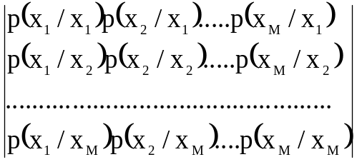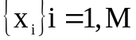

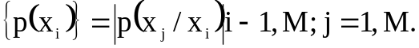
Якщо імовірність переходу 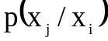 залежить лише від того, яка подія спостерігалася в один з попередніх моментів часу, то послідовність символів і джерело повідомлень, яке вона описує, називатимемо двозв'язковими ланцюгами Маркова, а якщо вона залежить від декількох попередніх подій, то послідовність і джерело називатимемо багатозв'язковими ланцюгами Маркова.
Ентропія двовимірного (двозв'язкового) джерела Маркова обчислюється по формулі:
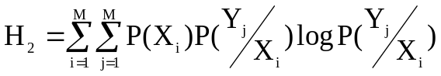
Дискретні джерела Маркова є найзагальнішими моделями джерел дискретних повідомлень, одновимірні (Бернуллі) і нуль мірні (Хартлі) моделі є їх окремими випадками.
Приклад. Візьмемо повідомлення у вигляді буквеного тексту. Відповідно, елементарними повідомленнями, наступними один за одним з інтервалом дискретності Т₀, будуть букви російського алфавіту.
Число М букв, включаючи пропуск між словами “ − ” (число елементарних повідомлень), рівно 32. Джерело, вважатимемо, створює N букв в секунду.
Наближення до реальної статистики буквеного тексту почнемо з найгрубішого нульового наближення. У нульовому наближенні букви вважаються рівноімовірними Р(“ − ”)=Р(а)=...=Р(я)=1/32 і статистично незалежними (імовірність появи даної букви не залежить від того, якими були попередні букви). У цьому наближенні ентропія джерела Н₀ виходить максимальною величиною
Н₀=H_{max}=logM=5 дв. од. на букву,
або
H´₀=H´_{max}=N∗5 дв. од./сек.
У першому наближенні (індекс 1) враховується, що букви мають різну умовну імовірність появи Р(“ − ”)=0,145, P(a)=0,087 і т. д., але допущення про незалежність сусідніх букв зберігається. Підрахунок ентропії Н₁ в цьому випадку дає
H₁=4,35 дв. од. на букву,
або
Н´₁=4,35∗N дв. од./сек
У російській мові, як і в інших мовах, імовірність появи даної букви в тексті залежить від того, які букви стоять на попередніх місцях. Фахівці з математичної лінгвістики підрахували імовірність появи чергової букви за умови, що попередня буква відома, скориставшись як типовий текст (що розглядається як ергодичний процес) російської мови романом “Війна і мир” Л. Н. Товстого. В результаті ентропія, що доводиться на одну букву, виходить рівною
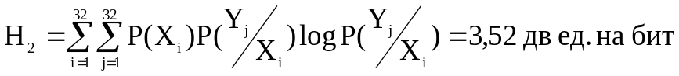

  - Надмірність джерел повідомлень

Більшість реальних джерел повідомлень володіє надмірністю, яка визначається двома чинниками: відмінністю закону розподілу імовірності появи символів від рівномірного і наявністю зв'язків між ними. Ентропія таких джерел менше за максимальну - кожен символ в середньому несе меншу кількість інформації, ніж він міг би нести.
За визначенням, надмірністю дискретного M-ічного джерела називається величина
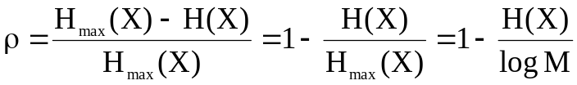 (6.4)

Вона характеризує ступінь використовування інформаційної ємності алфавіту джерела: якщо ρ = 0, ємність алфавіту використовується повністю, якщо ρ > 0, то, у принципі існує інший, більш стислий спосіб представлення повідомлень джерела. Декілька огрублюючи суть справи, можна трактувати ρ як відносну частку букв, необов'язкових для розуміння значення повідомлень.
Велика надмірність повідомлень, з одного боку, ускладнює інформаційний обмін, вимагаючи зайвих витрат енергії і часу на передачу повідомлень. З іншого боку, повідомлення, що володіють малою інформаційною надмірністю, виявляються вельми чутливими до дії перешкод, а це, у свою чергу, утрудняє забезпечення достовірності їх передачі по реальних каналах телекомунікаційних систем.
Саме тому всі інформаційні перетворення повідомлень і сигналів розділяються на два основні класи: одні мають на меті зменшити первинну (природну) надмірність повідомлень, щоб підвищити ефективність їх передачі, інші направлені на те, щоб внести додаткову (штучну) надмірність для підвищення достовірності (перешкодостійкості) передаваних повідомлень.
Якщо в результаті кодування надмірність повідомлень зменшується – таке кодування називається ефективним (інакше – кодуванням для джерела), якщо надмірність зростає, кодування називається перешкодостійким (інакше – кодування для каналу). Якщо в результаті кодування надмірність повідомлень зберігається без змін, то кодування називається примітивним.
Надмірність повідомлень джерела приводитиме до надмірності кодових комбінацій, що зрештою приведе до зниження швидкості передачі інформації в каналі. Припустимо, необхідно закодувати 32 букви російського алфавіту. При двійковому коді (m_{k} =2) їх можна кодувати послідовностями з п'яти двійкових символів, оскільки таких послідовностей теж 32. Якщо вважати алфавіт рівноімовірним, то кожна буква і кожна кодова комбінація переносять 5 біт інформації, а кожен кодовий символ - 1 біт.
Але насправді через нерівноімовірність і залежність кожна буква несе в середньому меншу кількість інформації. Так, ентропія джерела при обліку статистичних зв'язків всього лише між трьома буквами рівна трьом бітам і на частку кожного кодового символу доводиться в середньому 0,6 біт. При цьому швидкість передачі інформації буде менше, ніж пропускна спроможність каналу: символ коду при одній і тій же тривалості τ_{к} міг би доставляти в секунду І/τ_{к} біт інформації, а доставляє 0,6/τ_{к} битий. Отже, канал використовується неефективно: швидкість передачі інформації в ньому менше його пропускної спроможності. Проте в теорії інформації доводиться, що відповідним вибором способу кодування при будь-якій надмірності джерела повідомлень можна забезпечити швидкість передачі інформації по каналу без перешкод, скільки завгодно близьку до його пропускної спроможності. Подібне кодування називається ефективним, а самі коди - ефективними.
Для оптимального узгодження джерела з каналом зв'язку без перешкод необхідно, щоб середнє число двійкових символів на букву джерела було не менше ентропії Н(А).
Це очевидно, якщо символи джерела незалежні і рівноімовірні. Такі джерела не мають надмірності, а їх ентропія максимальна і рівна log M_{a}. Якщо M_{a} цілий ступінь двійки (M_{a} = 2n), то застосувавши рівномірний код на всі поєднання, можна кожен символ джерела закодувати n-значной кодовою комбінацією. Оскільки використовуються всі 2n комбінацій, які так само, як і символи джерела, є рівноімовірними і незалежними, то n = log M_{a} = H(A), тобто кількість символів коду на символ джерела рівна ентропії. Наприклад, якщо джерело видає чотири рівноімовірні букви (Н₀ = 2 біт), то ефективний код має вигляд: а₁ - 00; а₂ - 01; а₃ - 10; а₄ - 11. Число символів коду, що доводяться на одну букву джерела, рівне ентропії і ні при якому іншому способі кодування не може бути меншим. В цьому випадку можна говорити про повне узгодження джерела і каналу.

